**Zondagse BRIDGEDRIVE BC de Mijnstreek en BC Bronsbeek  
21 april 2024**

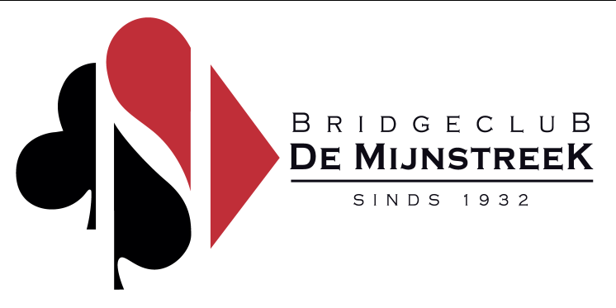

Op zondag 21 april organiseert de activiteitencommissie van BC De Mijnstreek een vriendschappelijke bridgedrive met BC Bronsbeek uit Brunssum. De drive vindt plaats in De Brikke Oave, Lindeplein 7, 6444 AT Brunssum.

Om 11.00 uur starten we met koffie en vlaai  
Om 11.30 uur starten we met 2 rondjes bridgen  
Om 12.45 wordt er voor iedereen een lunch geserveerd  
Om 13.30 uur starten we met nog eens 4 rondjes bridgen  
Om 16.00 uur sluiten we de dag gezellig af met de uitslag en een borrel met livemuziek



Het inschrijfgeld voor dit gezellige evenement is 25,- euro per persoon (All inn exclusief eigen drankjes). De drive wordt mede mogelijk gemaakt door een bijdrage van beide verenigingen.

Het inschrijfgeld kan uitsluitend per bank overgemaakt worden op het rekeningnummer **NL 14 RABO 0141 1728 27 tnv BC De Mijnstreek**Onder vermelding van Zondagse bridgedrive en naam speler(s).  
Inschrijving is geldig als er betaald is.  
Bij afmelding na 14 april kan geen restitutie meer plaatsvinden.

**Aanmelden** uitsluitend via email naar [marjanspecker@hotmail.com](mailto:marjanspecker@hotmail.com)  
Indien u als reserve wilt meedoen stuur dan ook een mail  
Opgeven kan tot uiterlijk 14 april.

**Vermeld van beide deelnemers:**

**Voornaam én achternaam  
Bondsnummer**

We hopen er een gezellige en dansante zondag van te maken.

De activiteitencommissie van BC De Mijnstreek  
Angelique Hinssen, Karin Krawiec en Marjan Specker